1. 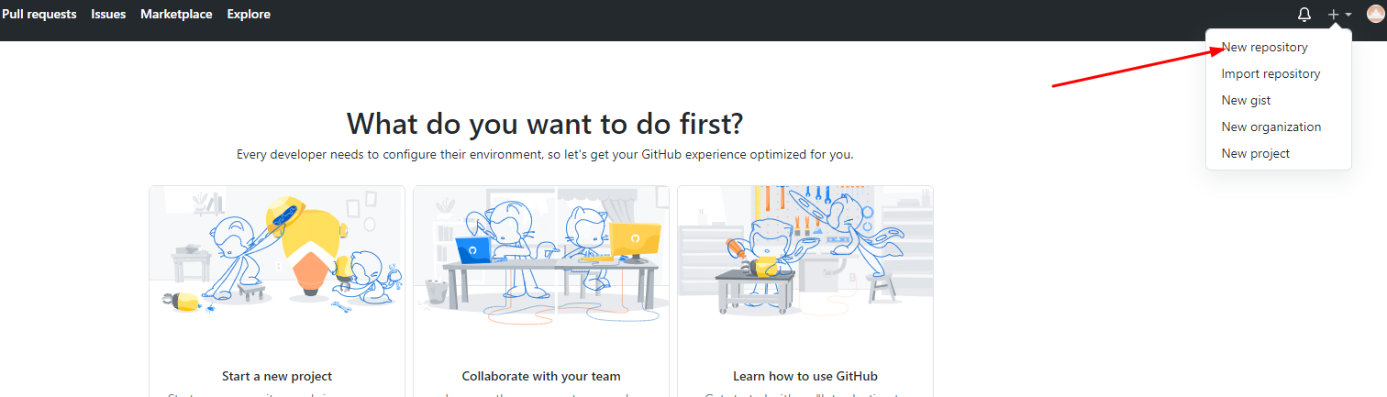Заходим в свой аккаунт Github (предполагается, что Вы там уже зарегистрировались, если нет – сделайте это сейчас по ссылке <https://github.com/> ) и создаем новый репозиторий:
2. Заполняем то, на что показывают стрелки и нажимаем на зеленую кнопку.

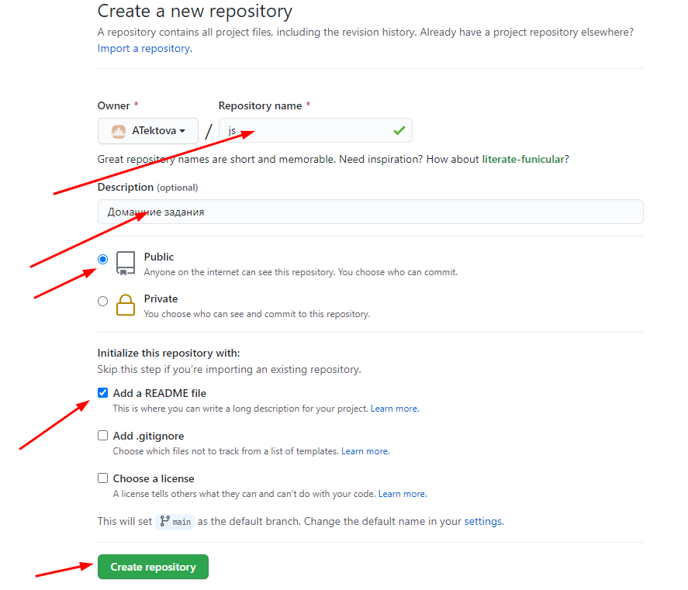

1. Нажимаем Add file -- Upload files

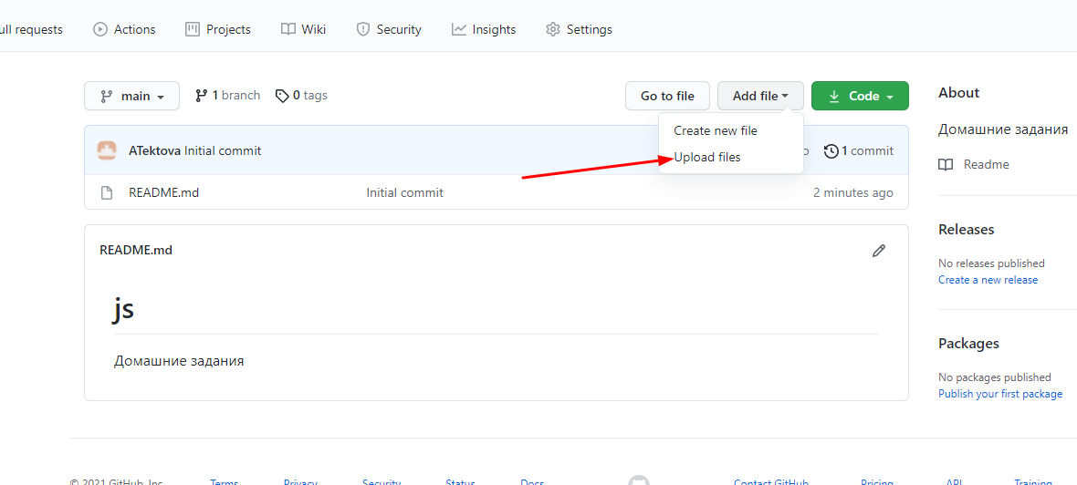

1. Перетаскиваем или загружаем папку с проектом. Далее отмечаем вторую радиокнопку, чтобы создать новую ветку:

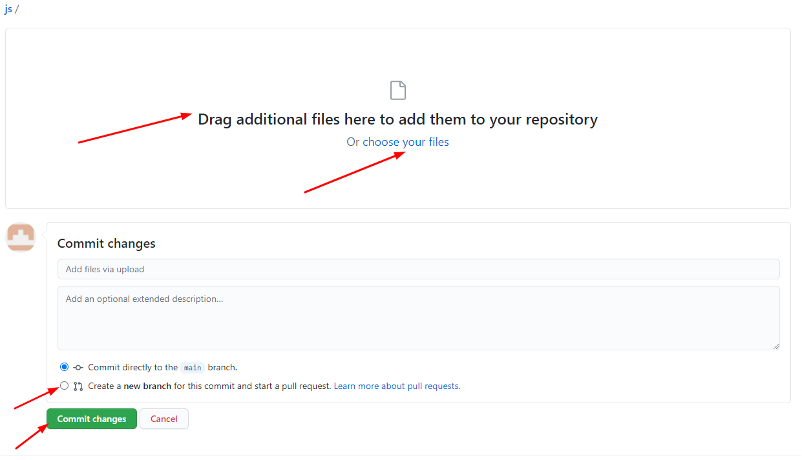

5. Видим, что файлы загрузились, и жмем на зеленую кнопку.

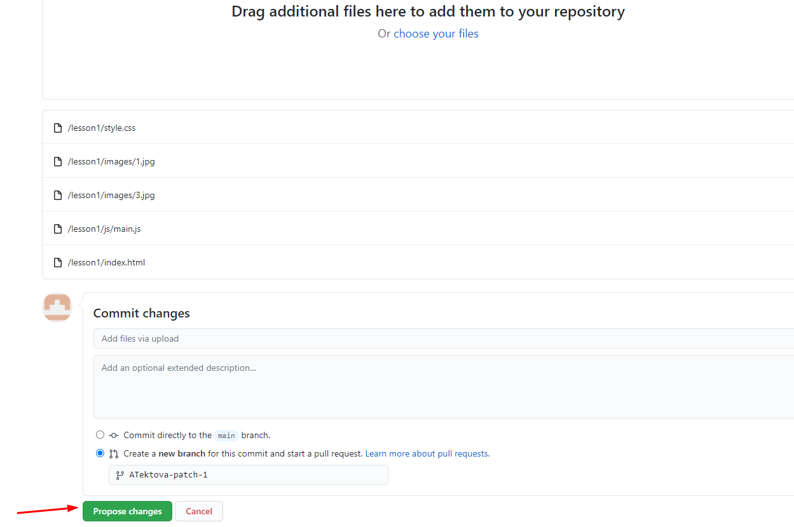

1. Пишем комментарий преподавателю и жмем на зеленую кнопку.

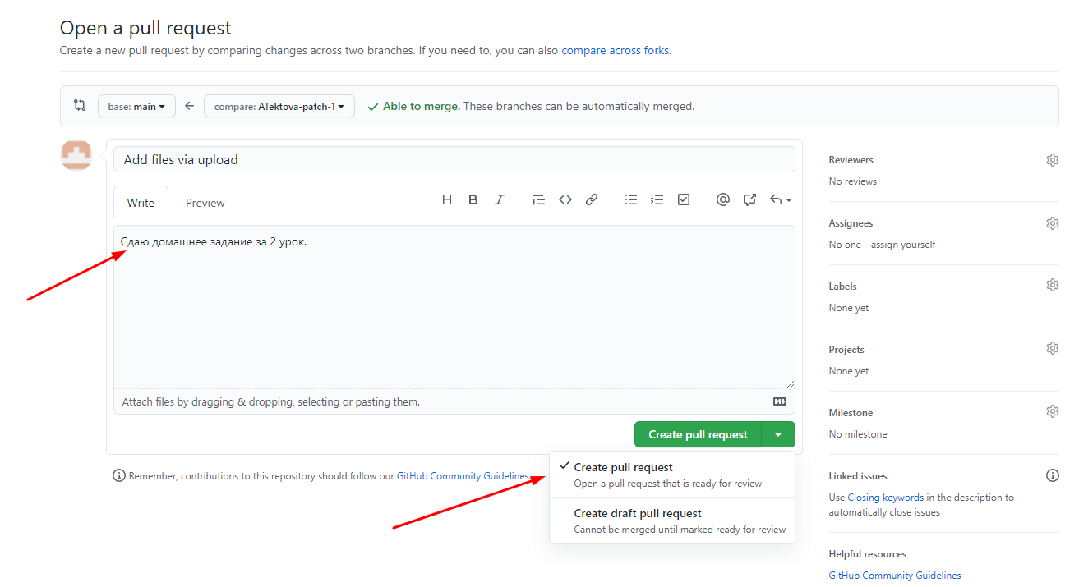

1. Открывается сам pull request. В адресной строке браузера наверху увидите ссылку, которую нужно ввести для сдачи задания. Она будет типа: <https://github.com/ATektova/js/pull/1>. На кнопку, к которой ведет перечеркнутая стрелка, не жмете, пока преподаватель не проверит задание.

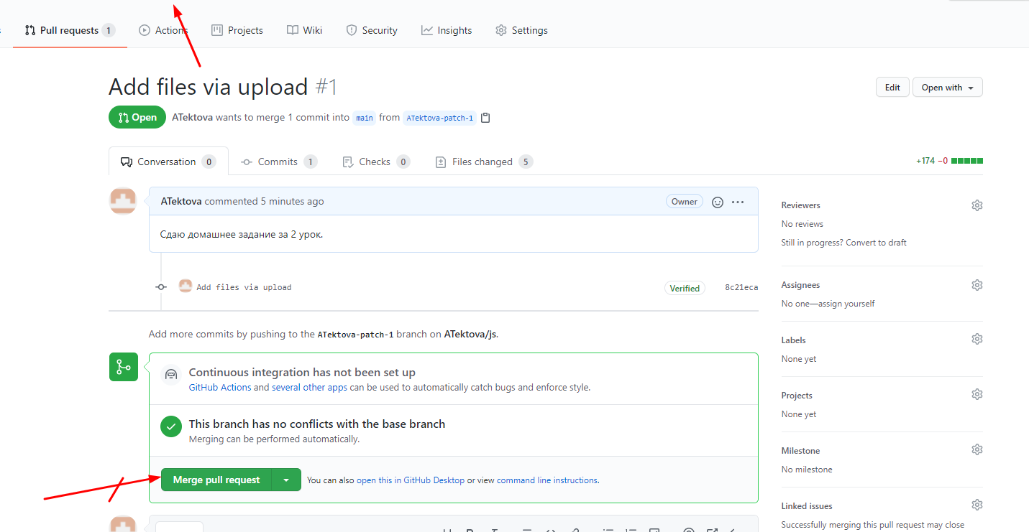

1. Ну, что, дерзайте!.

Это самый короткий способ сдать задание. Если сам еще не разобрался, а уже требуют.

Потом, конечно, лучше настроить дескстопный Github и синхронизировать редактор, в котором Вы работаете. Ну, это уже сами.

видео-курс «Git, Быстрый старт»: <https://geekbrains.ru/courses/1117>.

**Информация о github**  
   
Урок 1 - <https://www.youtube.com/watch?v=4-NX17Ip-xQ>  
Урок 2 - <https://www.youtube.com/watch?v=K9fkejaywBM>  
Урок 3 - <https://www.youtube.com/watch?v=CVwgJROa-HQ>  
Урок 4 - <https://www.youtube.com/watch?v=sfepg2HJNpQ>  
Урок 5 - <https://www.youtube.com/watch?v=yh1qMy4NqT8>  
Урок 6 - <https://www.youtube.com/watch?v=lCB_EH10JfI>  
Урок 7 - <https://www.youtube.com/watch?v=7bO6eLE1GtM>  
Урок 8 - <https://www.youtube.com/watch?v=Z44qK3gCHtg>  
Урок 9 - <https://www.youtube.com/watch?v=5dyhqSIan58>  
Урок 10 - <https://www.youtube.com/watch?v=XDA0eMp4TWk>  
Урок 11 - <https://www.youtube.com/watch?v=71f-PieIJOo>

**Обновленный курс** - <https://geekbrains.ru/courses/1117> (поиск по "Git. Базовый курс"или "Введение в Git")  
   
**GitHub desktop** - <https://desktop.github.com/>  
**GitHub для самых маленьких -** <https://www.youtube.com/watch?v=Rke_Z1-nvUM>  
   
   
**Как сделать свой первый Pull Request** -  
<https://rustycrate.ru/%D1%80%D1%83%D0%BA%D0%BE%D0%B2%D0%BE%D0%B4%D1%81%D1%82%D0%B2%D0%B0/2016/03/07/contributing.html>

**GitHub как хостинг** <https://htmlacademy.ru/blog/boost/tools/github-as-hosting>

Очень хороший курс, как работать с Git прямо из VS code <https://www.youtube.com/playlist?list=PLIcAMDxr6tpqJ3FHGVpYVn-puu6CJiOKh>

Алена Тектова.